|  |  |
| --- | --- |
| **产品名称 Product Name** | TX |
| **产品版本 Product Version** | V100R001C01 |

探行天下项目前端接口文档

|  |  |  |  |
| --- | --- | --- | --- |
| **拟制 Prepared by** | tanggl | **日期 Date** | 2016-05-23 |
| **评审 Reviewed by** |  | **日期 Date** |  |
| **批准 Approved by** |  | **日期 Date** |  |

版权所有侵权必究

All rights reserved

修订记录

|  |  |  |  |
| --- | --- | --- | --- |
| **日期** | **修订版本** | **修改描述** | **作者** |
| 2016/5/23 | 1.00 | 初稿 | tanggl |

目录

1 接口定义通用约定 1

1.1 通用约定 1

1.1.1 接口参数及返回类型 1

1.1.2 请求及响应消息数据类型定义 1

1.1.3 日期类型参数及返回值定义 1

2 公共接口 2

2.1 登录接口 2

2.1.1 AR.Common.Interface.001登录认证 2

2.2 其他接口 3

2.2.1 AR.Common.Interface.002获取字典信息 3

2.2.2 AR.Common.Interface.003 修改登录用户密码 3

3 需求规格 4

3.1 订单管理 4

3.1.1 AR.Func.Order.001 订单列表查询功能 4

3.1.2 AR.Func.Order.002查询订单详细信息 6

3.1.3 AR.Func.Order.003变更订单状态 11

3.1.4 AR.Func.Order.004 退费订单列表查询功能 13

3.1.5 AR.Func.Order.005查询退费订单详细信息 15

3.1.6 AR.Func.Order.006变更订单退费状态 15

3.2 探友故事管理 17

3.2.1 AR.Func.Story.001探友故事列表查询功能 17

3.3 产品信息管理 19

3.3.1 AR.Func.Product.001查询摄影师列表功能 19

3.3.2 AR.Func.Product.002查询音乐人列表功能 21

3.3.3 AR.Func.Product.003查询越野领队列表功能 23

3.3.4 AR.Func.Product.004查询探行线路列表功能 25

3.3.5 AR.Func.Product.005查询探行线路详细信息 27

3.3.6 AR.Func.Product.006查询文字模板列表功能 30

3.3.7 AR.Func.Product.007查询文字模板详细信息 32

3.4 媒体管理 34

3.4.1 AR.Func.Media.001查询相册列表功能 34

3.4.2 AR.Func.Media.002创建新相册功能 36

3.4.3 AR.Func.Media.003上传照片到相册功能 38

3.4.4 AR.Func.Media.004查询相册照片列表功能 39

3.4.5 AR.Func.Media.005预览相册照片功能 41

3.4.6 AR.Func.Media.006查询视频册列表功能 42

3.4.7 AR.Func.Media.007创建新视频册功能 44

3.4.8 AR.Func.Media.008上传视频到视频册功能 46

3.4.9 AR.Func.Media.009查询视频册视频列表功能 47

3.4.10 AR.Func.Media.010预览视频册视频功能 49

3.4.11 AR.Func.Media.011查询音乐分类列表功能 50

3.4.12 AR.Func.Media.012创建新音乐分类功能 52

3.4.13 AR.Func.Media.013上传到音乐分类功能 54

3.4.14 AR.Func.Media.014查询音乐分类音乐列表功能 55

3.4.15 AR.Func.Media.015预览音乐分类音乐功能 57

3.5 景点管理 58

3.5.1 AR.Func.Position.001查询线路附近景点列表功能 58

3.5.2 AR.Func.Position.002查询线路附近景点详细信息 60

# 接口定义通用约定

# 通用约定

# 接口参数及返回类型

* + - * 1. 接口参数

接口参数为JSON格式的字符串，具体参见各接口定义。

* + - * 1. 返回类型

返回值类型为JSONObject对象，返回值接收方可以根据返回值增加JSON节点并转为String类型等处理。

# 请求及响应消息数据类型定义

|  |  |  |  |
| --- | --- | --- | --- |
| **序号** | **数据类型** | **类型说明** | **说明** |
| 1 | INT | Integer | 整型数值数据类型 |
| 2 | STR | String | 字符串数据类型 |
| 3 | OBJ | Object | 单个实体对象 |
| 4 | List | List<T> | 多个实体对象的列表集合 |
| 5 | Float | Float/Double | 含小数点的浮点数据类型 |
| 6 | Array | ArrayList<T> | 多个实体对象的数组 |

# 日期类型参数及返回值定义

|  |  |  |  |
| --- | --- | --- | --- |
| **序号** | **JAVA数据类型** | **MySQL类型** | **说明** |
| 1 | yyyyMMdd | %Y%m%d | 日期格式 |
| 2 | yyyyMMddHHmmss | %Y%m%d%H%i%s | 日期时间格式 |
| 3 | HHmmss | %H%i%s | 时间格式 |

# 公共接口

# 登录接口

# AR.Common.Interface.001登录认证

* + - * 1. 接口描述

本功能是实现后台用户登录验证并采用Shiro框架进行验证的情况。

* + - * 1. 实现方案

1. 接口定义

public JSONObject commonQueryUserAccount(String jsonParameter)

1. 请求JSON参数

|  |  |  |  |  |  |
| --- | --- | --- | --- | --- | --- |
| **序号** | **参数名称** | **类型** | **属性** | **参数说明** | **示例** |
| 1 | userAccount | STR | 必选 | 用户登录的账号 | xxxxx |
| 2 | userPassword | STR | 必选 | 登录密码经MD5后的密文 |  |

1. 成功响应结果参数

|  |  |  |  |  |  |
| --- | --- | --- | --- | --- | --- |
| **序号** | **参数名称** | **类型** | **属性** | **参数说明** | **示例** |
|  |  |  |  |  |  |
|  |  |  |  |  |  |
|  |  |  |  |  |  |
|  |  |  |  |  |  |
|  |  |  |  |  |  |
|  |  |  |  |  |  |
|  |  |  |  |  |  |

# 其他接口

# AR.Common.Interface.002获取字典信息

* + - * 1. 接口描述

本功能是实现根据指定代码查询到字典表数据以供控件初始化的作用。

* + - * 1. 实现方案

1. 接口定义

public JSONObject commonQuerySystemDictionaryList(String jsonParameter)

1. 请求JSON参数

|  |  |  |  |  |  |
| --- | --- | --- | --- | --- | --- |
| **序号** | **参数名称** | **类型** | **属性** | **参数说明** | **示例** |
| 1 | typeCode | INT | 必选 | 字典代码值 | xxxxx |

1. 成功响应结果参数

|  |  |  |  |  |  |
| --- | --- | --- | --- | --- | --- |
| **序号** | **参数名称** | **类型** | **属性** | **参数说明** | **示例** |
| 1 | dictList […] | List | 必选 | 字典列表 |  |
| 2 | dictCode | INT | 必选 | 字典代码 | 30000 |
| 3 | dictName | STR | 必选 | 界面显示字典名称 | xxxxx |

# AR.Common.Interface.003 修改登录用户密码

* + - * 1. 接口描述

本功能是实现修改当前登录用户密码的功能。

* + - * 1. 实现方案

1. 接口定义

public JSONObject commonUpdateLoginPassword(String jsonParameter)

1. 请求JSON参数

|  |  |  |  |  |  |
| --- | --- | --- | --- | --- | --- |
| **序号** | **参数名称** | **类型** | **属性** | **参数说明** | **示例** |
| 1 | userID | INT | 必选 | 登录用户的ID | 30000 |
| 2 | oldPassword | STR | 必选 | 旧登录密码加密后的密文 |  |
| 3 | newPassword | STR | 必选 | 新登录密码加密后的密文 |  |

1. 成功响应结果参数

|  |  |  |  |  |  |
| --- | --- | --- | --- | --- | --- |
| **序号** | **参数名称** | **类型** | **属性** | **参数说明** | **示例** |
| 1 | resultMSG | - | 必选 | 返回值对象 |  |
| 2 | resultCode | INT | 必选 | 返回值代码，0表示成功，其他对应相应的错误码 | 0 |
| 3 | resultValue | STR | 可选 | 返回值，成功则返回空，失败返回错误消息 | xxxxx |

# 需求规格

# 探行路上

## AR.Func.Order.001 附近景点介绍查询

### Function Description 功能描述

本功能实现的是查询附件景点

### Principle that Realize 实现方案

1. 点击附近景点介绍，显示附件景点
2. 附近景点，包括以下字段：

* 景点ID
* 景点名称
* 景点经纬度

LBS经纬度显格格式：经度 / 纬度

1. 操作：附近景点介绍

### Data Distribution 数据分布

* BUS_TravelPosition

### Description of System Resolution 系统分解描述

* UI

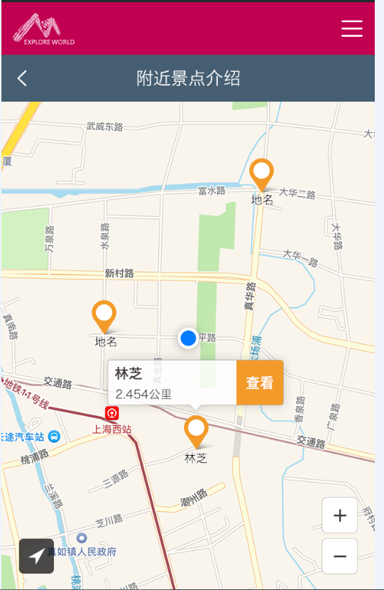

### 接口

1. 接口定义

public JSONObject mobileQueryNearbyScenicList(String jsonParameter)

1. 请求JSON参数

无

1. 成功响应结果参数

|  |  |  |  |  |  |
| --- | --- | --- | --- | --- | --- |
| **序号** | **参数名称** | **类型** | **属性** | **参数说明** | **示例** |
| 1 | positionList […] | List | 必选 | 景点列表 |  |
| 2 | positionID | INT | 必选 | 景点ID | 1 |
| 3 | positionName | STR | 必选 | 景点名称 |  |
| 4 | longitudeLatitude | STR | 必选 | LBS经纬度 |  |

## AR.Func.Order.002查询景点详情

### Function Description 功能描述

本功能实现的是根据景点ID查询出景点详细信息。

### Principle that Realize 实现方案

1. 用户点击附近景点--查看--显示景点详情
2. 订单详细信息包括：

* 景点ID
* 景点名称
* 作者
* 时间
* 热度
* 景点详细介绍
* 阅读用户数
* 精选留言
  + 用户ID
  + 用户名
    - 用户头像icon
    - 留言内容
    - 留言时间
    - 点赞数量

### Data Distribution 数据分布

* BUS_TravelPosition
* SYS_PlatformLogin
* SYS_PlatformUsers
* BUS_TravelPosition_message
* SYS_UserLogin

### Description of System Resolution 系统分解描述

* UI

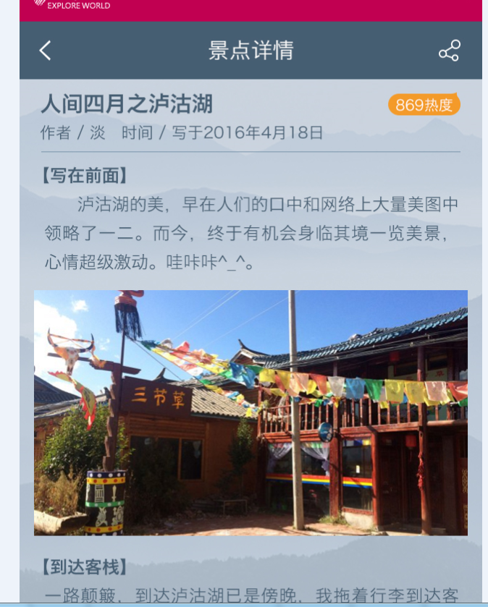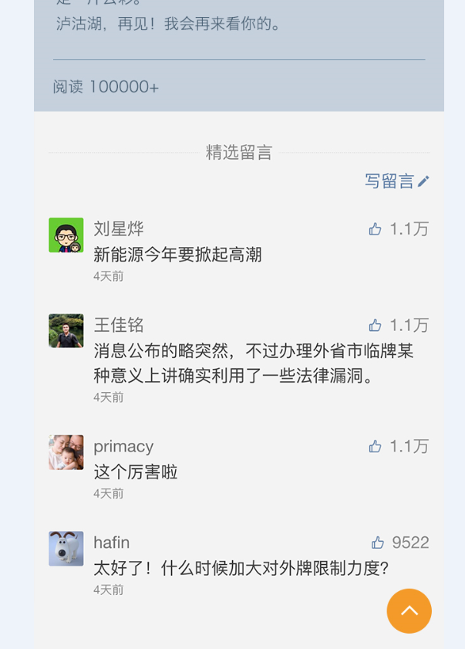

### 接口

1. 接口定义

public JSONObject mobileQueryScenicContent(String jsonParameter)

1. 请求JSON参数

|  |  |  |  |  |  |
| --- | --- | --- | --- | --- | --- |
| **序号** | **参数名称** | **类型** | **属性** | **参数说明** | **示例** |
| 1 | positionID | INT | 必选 | 景点ID | 302 |

1. 成功响应结果参数

|  |  |  |  |  |  |
| --- | --- | --- | --- | --- | --- |
| **序号** | **参数名称** | **类型** | **属性** | **参数说明** | **示例** |
| 1 | positionID | INT | 必选 | 订单ID | 1 |
| 2 | positionName | STR | 必选 | 景点名称 |  |
| 3 | operatorID | INT | 必选 | 作者 |  |
| 4 | updateTime | STR |  | 时间 |  |
| 5 | favoriteTimes | INT |  | 热度 |  |
| 6 | positionContent | STR |  | 景点详细介绍 |  |
| 7 | readTimes | INT |  | 阅读用户数 |  |
| 8 | messageList[...] | STR |  | 精选留言 |  |
| 9 | UserID | INT |  | 用户ID |  |
| 0 | userName | STR |  | 用户名 |  |
| 11 | UserICON | STR |  | 用户头像icon |  |
| 12 | messageContent | STR |  | 留言内容 |  |
| 13 | messageTime | STR |  | 留言时间 |  |
| 14 | likes | INT |  | 点赞数量 |  |

## AR.Func.Order.003探友故事列表

### Function Description 功能描述

本功能实现的是查询探友故事。

### Principle that Realize 实现方案

* 用户点击探友故事。

### Data Distribution 数据分布

* COS_UserTravelStory
* SYS_UserLogin

### Description of System Resolution 系统分解描述

* UI

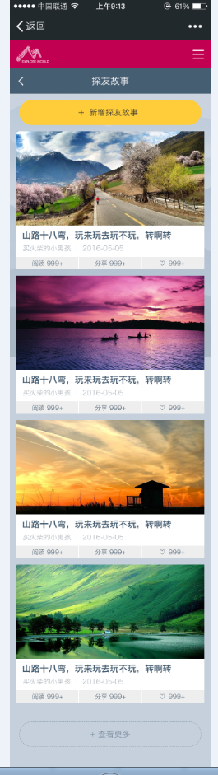

### 接口

1. 接口定义

public JSONObject mobileQueryUserStoryList (String jsonParameter)

1. 请求JSON参数

无

1. 成功响应结果参数

|  |  |  |  |  |  |
| --- | --- | --- | --- | --- | --- |
| **序号** | **参数名称** | **类型** | **属性** | **参数说明** | **示例** |
| 1 | userStoryList[...] | - | 必选 | 探友故事列表 |  |
| 2 | storyID | INT | 必选 | 故事ID |  |
| 3 | storyName | INT | 必选 | 故事标题 | 0 |
| 4 | coverPhoto | STR | 可选 | 故事图片 |  |
| 5 | userID | STR | 可选 | 作者ID | xxxxx |
| 6 | userName | STR | 可选 | 作者名称 |  |
| 7 | updateTime | STR | 可选 | 时间 |  |
| 8 | readTimes | INT | 可选 | 阅读数量 |  |
| 9 | favoriteTimes | INT | 可选 | 分享数量 |  |
| 10 | favoriteTimes | INT | 可选 | 收藏数量 |  |

## AR.Func.Order.004探友故事详情

### Function Description 功能描述

本功能实现的是查询探友故事详情。

### Principle that Realize 实现方案

* 用户点击探友故事进入探友故事详情。

### Data Distribution 数据分布

* COS_UserTravelStory
* SYS_UserLogin

### Description of System Resolution 系统分解描述

* UI

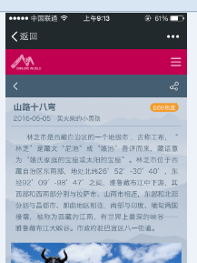

### 接口

1. 接口定义

public JSONObject mobileQueryUserStoryDetail (String jsonParameter)

1. 请求JSON参数

|  |  |  |  |  |  |
| --- | --- | --- | --- | --- | --- |
| **序号** | **参数名称** | **类型** | **属性** | **参数说明** | **示例** |
| 1 | storyID | INT | 必选 | 故事ID | 302 |

1. 成功响应结果参数

|  |  |  |  |  |  |
| --- | --- | --- | --- | --- | --- |
| **序号** | **参数名称** | **类型** | **属性** | **参数说明** | **示例** |
| 1 | storyID | INT | 必选 | 故事ID |  |
| 2 | storyName | STR | 必选 | 故事标题 | 0 |
| 3 | StoryContent | STR | 必选 | 故事内容 |  |
| 4 | userID | STR | 可选 | 作者ID | xxxxx |
| 5 | userName | STR | 可选 | 作者名称 |  |
| 6 | updateTime | STR | 可选 | 时间 |  |
| 7 | readTimes | INT | 可选 | 阅读数量 |  |
| 8 | favoriteTimes | INT | 可选 | 分享数量(热度) |  |
| 9 | commentList[...] |  |  | 评论 |  |
| 10 | CommentID | INT | 可选 | 评论ID |  |
| 11 | userId | INT | 可选 | 用户ID |  |
| 12 | userName | STR | 可选 | 用户名 |  |
| 13 | userIcon | STR | 可选 | 用户ICon |  |
| 14 | CommentContent | STR | 可选 | 评论内容 |  |
| 15 | UpdateTime | STR | 可选 | 评论时间 |  |
| 16 | likes | INT | 可选 | 点赞数量 |  |